关于公布2022年青岛西海岸新区公办中小学公开招聘

优秀人才考试总成绩及考察、体检、档案审查等事宜的公告

根据招聘公告及有关规定，现将本次招聘考试总成绩予以公布（见附件1），并将考察、体检、档案审查等有关事宜公告如下。
一、确定进入考察范围人员
根据考生考试总成绩从高分到低分，分招聘岗位，按1：1.5比例确定进入考察范围人员（见附件1中“是否进入考察范围”栏标注“Y”的人员）。进入考察范围人员中，按照考试总成绩，由高分到低分等额确定参加考察人员（见附件1中“是否进入等额考察范围”栏注明“是”的人员）。进入考察范围人员的面试成绩、专业测试成绩均不得低于60分。
二、考察事宜
（一）考察人员范围：附件1中“是否进入等额考察范围”栏注明“是”的人员。
（二）现场考察时间：2023年1月12日（周四）9：00－17：00。
（三）现场考察地点：青岛西海岸新区教育和体育局11楼1131会议室（青岛西海岸新区机关西部办公中心2号楼11楼）。
（四）考察需提交的材料：无违法犯罪记录证明、现实情况表现材料。资格审查时未提交有用人权限的主管部门或有用人权限的单位出具的同意应聘证明的需提供，考察时不能提供同意应聘证明等材料的，取消聘用资格。
无违法犯罪记录证明：由户籍所在地公安部门或派出所出具。报考人员到公安部门办理，如有需要，报考人员可联系报考主管部门开具介绍信。
现实情况表现材料：有工作单位的由所在单位出具，无工作单位的由户口所在地村（居）委会出具。主要内容包括：个人简要情况，思想、学习、工作、生活、品行、身心健康等方面的基本情况，以及有无不良表现等情况，需加盖单位或村（居）委会公章，字数不限。材料按要求的格式填写（见附件2）。
三、体检事宜
（一）体检人员范围：考察合格人员按招聘计划人数1:1的比例确定进入体检范围人选。
（二）体检时间：2023年1月13日（周五）上午7：30
（三）体检集合地点：青岛西海岸新区机关西部办公中心西门南侧公交站（西海岸新区车轮山路）
（四）体检标准和项目：体检标准和项目参照《关于修订<公务员录用体检通用标准（试行）>及<公务员录用体检操作手册（试行）>有关内容的通知》(人社部发[2016]140号)执行，国家另有规定的从其规定。
（五）体检有关说明：
1.体检严禁弄虚作假、冒名顶替，如隐瞒病史影响体检结果的，后果自负。
2．体检前一天请注意休息，勿熬夜、饮酒，避免剧烈运动。体检当天需空腹进行采血、B超等检查，受检前需禁食8-12小时。女生不要穿连衣裙、连裤袜，在哺乳期或已经怀孕的提前告诉医护人员。体检时需配合医生认真检查所有项目，勿漏检。
3.参加体检人员需携带有效身份证（或临时身份证）、考试准考证。体检费用360元，由报考人员承担（请自备零钱）。
4.进入体检范围人员需按统一安排的时间地点到指定医院参加体检，未经批准不按规定时间、地点和要求参加体检的，视作放弃体检。
5.体检人员的体检结果将在青岛西海岸新区政务网公布。
四、档案审查事宜
（一）档案审查人员范围：通过本次考试招聘且考察、体检合格人员。
（二）档案审查时间：1月6日--1月20日。
（三）档案审查方式：考生或所在院校将个人档案通过安全渠道转递至青岛西海岸新区教育和体育科学研究院一楼人事科档案室（青岛西海岸新区双珠路1957号）进行专项审核，因个人原因造成档案丢损的责任自负。
（四）档案审查要求。按照《关于进一步从严管理干部档案的意见》（鲁组发〔2017〕2号）要求，对考察对象的档案进行严格审核，重点审核“三龄二历一身份”等内容。对档案中存在的问题，认真进行调查，问题未查清或未处理到位的，不得办理聘用手续。未经批准未按时提供档案进行审核的取消聘用资格。
（五）档案室联系人：马老师；联系电话：0532-88182518，88172879。
五、其他事宜
（一）未经批准未按指定的时间和地点参加考察、体检、档案审查和未提供规定材料的视为放弃，因放弃或考察等不合格造成的空缺将按有关规定从进入考察范围的人员中递补，递补人员的考察、体检、档案审查事宜另行通知。
（二） 考生应保持个人通讯畅通，并及时关注青岛西海岸新区政务网(http://www.huangdao.gov.cn/)相关招聘工作通知信息，因通讯不畅影响考察、体检、档案审查、录用的后果自负。
（三）请进入等额考察范围的考生本人扫描下方二维码进入招聘工作群，及时了解工作信息，进群后请修改备注为“XX职位+姓名”。
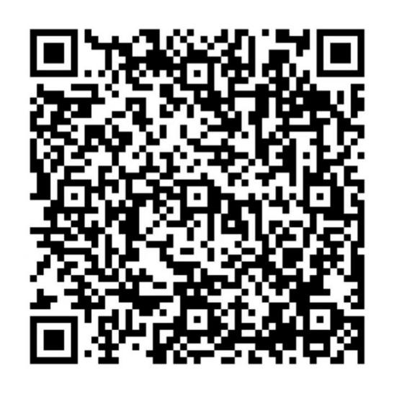
请广大考生近期注意做好自我健康管理，以免影响考察、体检等，未尽事宜按招聘简章和相关管理规定执行。
咨询电话：0532—88172879。

附件：1.2022年青岛西海岸新区公办中小学公开招聘优秀人才考试总成绩
2.现实情况表现

青岛西海岸新区教育和体育局
2023年1月5日

附件2：
同志现实情况表现

一、个人基本情况：包括姓名（曾用名）、性别、民族、籍贯、出生年月、文化程度、入党时间、参加工作时间（或毕业时间）、专业技术职务、身心健康状况等。
二、学习工作表现情况：主要写明从高中以来的学习表现情况，以及参加工作以来的表现情况。格式：
XX年X月---- XX年X月，在 院校（单位）上学（或工作），（证明人： ）；
XX年X月---- XX年X月，在 院校（单位）上学（或工作），（证明人： ）；
XX年X月---- XX年X月，在 院校（单位）上学（或工作），（证明人： ）… …
表现情况：… …
三、思想政治表现情况：主要包括拥护党的路线、方针、政策等情况。
四、有无不良表现情况：
主要包括在遵纪守法和遵守社会公德、家庭美德等方面，有无违法违纪、参与“法轮功”邪教、违反职业道德等不适合从事教师工作的情形。
五、综合评价：以归纳、概括的语言进行综合评价。

单位或学院（系）： （盖章）

年 月 日

（联系电话： ）

